Depense sans EJ – Exemple du Fonds Social

Lorsqu’on octroie un équipement via l’aide régional à l’équipement ou un fond social, il n’y a pas d’EJ à faire au préalable même si on achète directement le matériel auprès d’un fournisseur (voir les articles nationaux en orange).

Saisie d’une dépense sans engagement (Profil Gestionnaire)

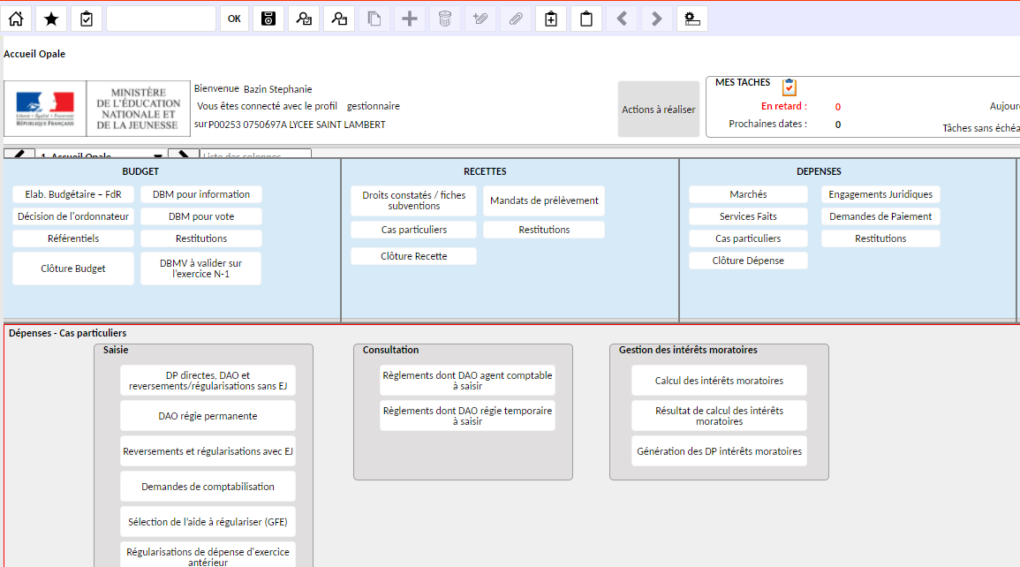

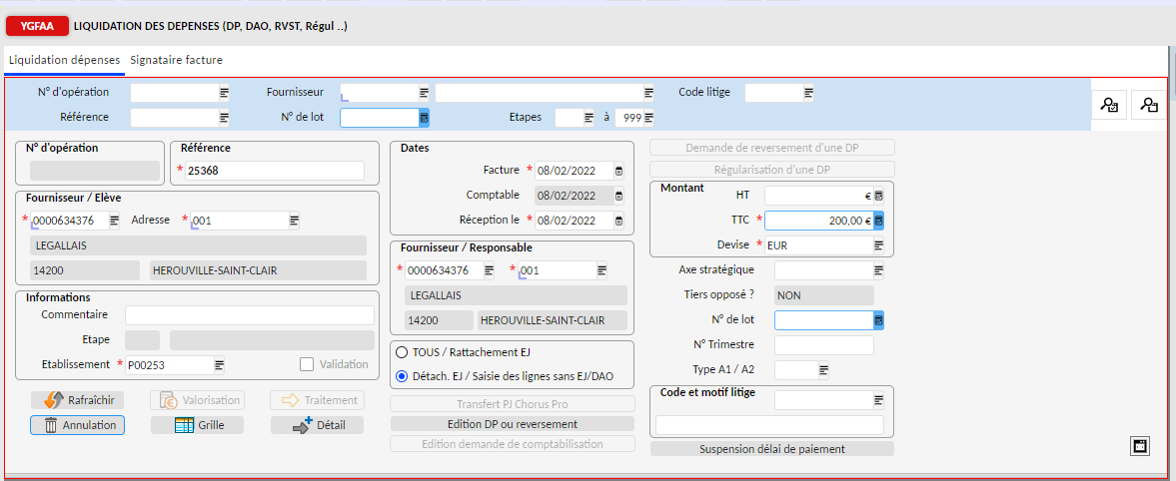

Il faut saisir le fournisseur (ou élève) / la référence / le montant TTC et surtout bien cocher « détach. EJ ». Après la saisie de ces informations, il faut enregistrer via la disquette (en haut).

Dans la fenêtre du bas « YGFAA », il faut cliquer sur « sans EJ »

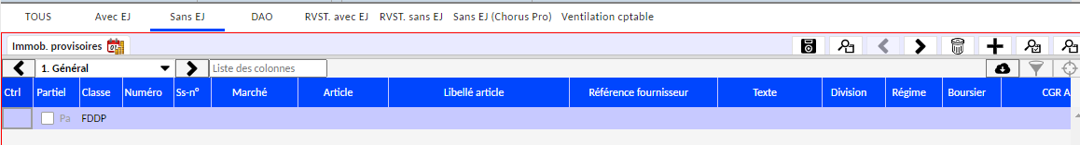

La ligne « FDDP » devient accessible. Il faut ensuite renseigner « Article » / « CGRA » / « Quantité facturée = 1 » / « Prix facture HT ». Puis il faut enregistrer avec la disquette de cette fenêtre.

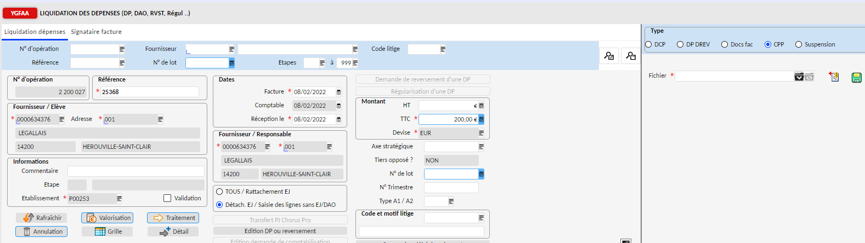

On peut télécharger un document dans la visionneuse. Il faut ensuite cliquer sur « valorisation » puis « traitement ».

Exemple particulier d’une dépense directe sans paiement (ex : mandat pour ordre pour le FSL pour payer la cantine) :

Il faut saisir sa DP directe via l’écran YGFAA comme précédemment. NE PAS valoriser NI faire de traitement.

Il faut sortir du menu (croix en haut à droite). Puis il faut ensuite rechercher la DP.

Dans l’écran du milieu, il faut changer « VIS » (virement) et « VIEB » (virement interne). Puis, cliquer sur enregistrer !;

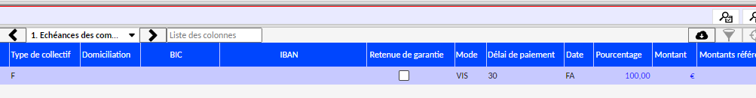

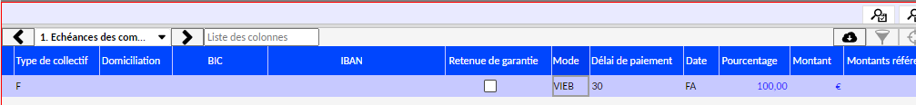

Pour finir, on peut cliquer sur « valorisation » + « traitement ».

Valider une dépense sans engagement (Profil ordonnateur)

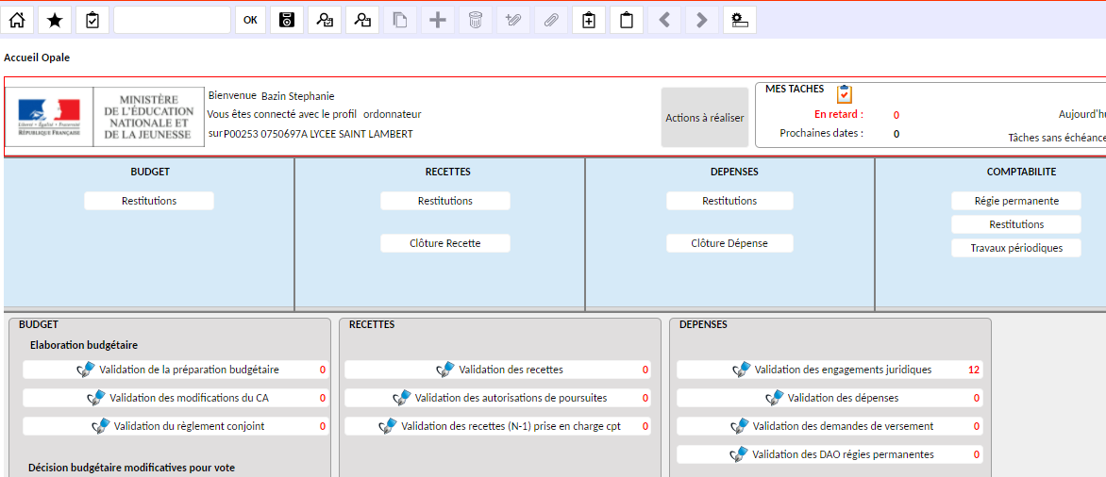

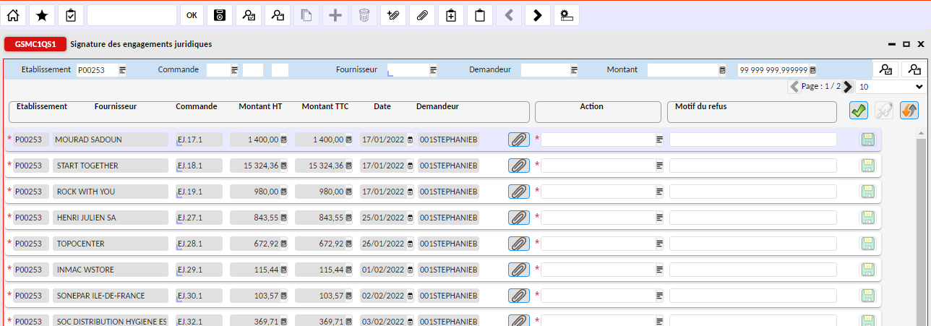

Il faut accepter la demande de paiement correspondante.

Prendre en charge une dépense sans engagement (Profil agent comptable)

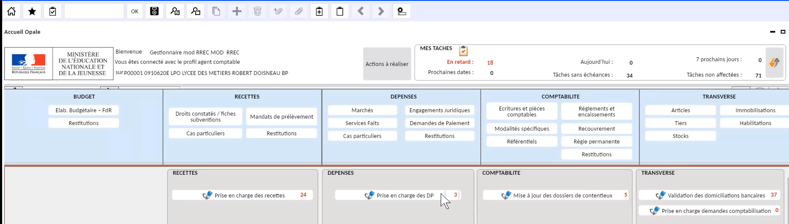

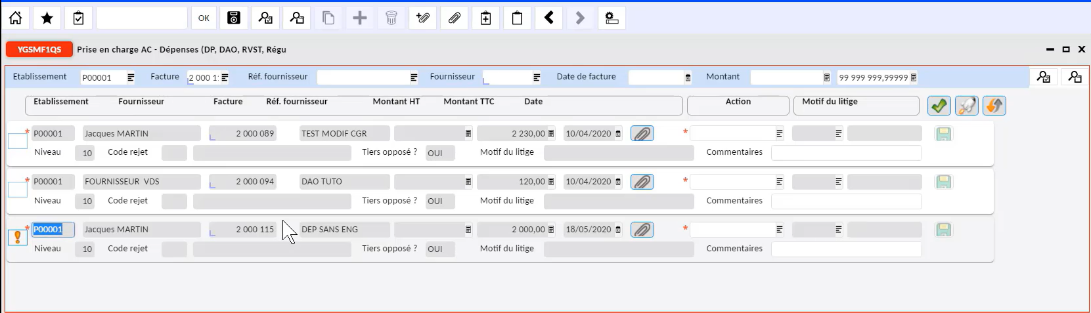

Si la facture a été « acceptée » par l’AC. Ensuite, elle sera à l’étape du paiement.

